젊은 부모님들 모집합니다
Inviting all young parents
(all others, 커플들, 청년들도 are welcome too!)
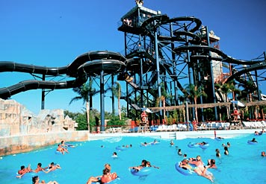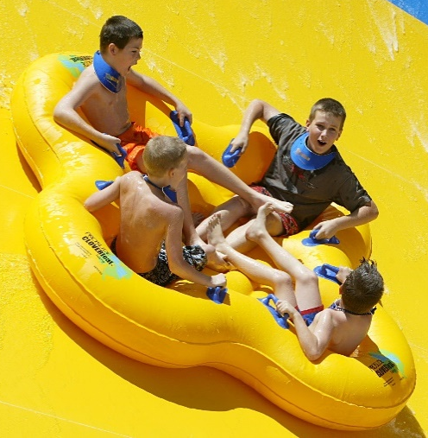
Six Flags, Hurricane Harbor, 8/24
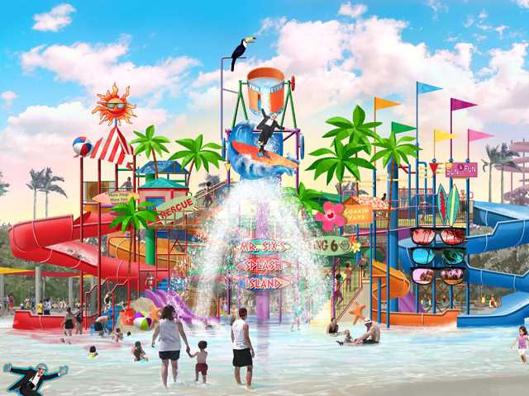
$30/person due 8/4 (8/4까지 $30, 아니면 각자 책임)
Less than 3 years (3살 미만) is free (무료), $22 for parking

Contact: 서상원 전도사 (646-808-7990, sang@sangnjh.com)
모두 오세요. 제정이 힘드신 분들께서는 말씀해주세요.

가족 담당 이름 | 티켓 수 | 가족 담당 이름 | 티켓 수
1. 서상원 | 3 | 7.
2. |  | 8.
3. |  | 9.
4. |  | 10.
5. |  | 11.
6. |  | 12.

